LL1递归下降的实验报告

2016302731-10011603-冯宇

**实验内容：**

E->TE'

E'->+TE' | 空串

T->FT'

T'->*FT' | 空串

F-> i | （E）

i -> 0 |...|9

（1）写出这个文法的递归下降分析器

（2）写出first集，在递归下降分析器里使用first集辅助分析

（3）在递归下降分析器里，添加语法制导的翻译，生成四元式序列。

（4）根据四元式序列，转换出mips或x86汇编指令序列

**实验进度：**

完成（1）（2）小问的相关代码

首先对该语法进行分析，得到First集，Follow集和Select集，如图所示：

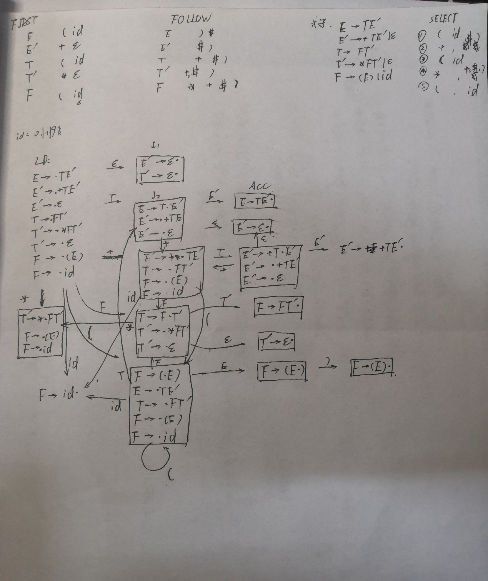

随后根据哈工大的编译原理网课中的相关伪代码，得到该文法的LL（1）递归下降分析器代码如下：

#include<stdio.h>

#include<stdlib.h>

#include<iostream>

#include<string>

#include <vector>

#include "ll.h"

using namespace std;

char thetext[20];//input

int order = -1;//the order of the element

char x; //the element

char getnext()//get the next char

{

order++;

return thetext[order];

}

int eq_id(char x)//judge it’s integer or not

{

if (x >= '0'&& x <= '9') return 1;

else return 0;

}

void erro()

{

cout << "错误" << endl;

}

void analyze_E()

{

analyze_T();

analyze_E1();

}

void analyze_E1()

{

//x = getnext();

if (x == '+') {

x = getnext();

analyze_T();

analyze_E1();

}

else if (x != '\0' && x != ')')erro();//SELECT

}

void analyze_T()

{

analyze_F();

analyze_T1();

}

void analyze_T1()

{

//x = getnext();

if (x == '*') {

x = getnext();

analyze_F();

analyze_T1();

}

else if (x != '+'&& x != '\0'&&x != ')')erro(); //Select

}

void analyze_F()

{

//x = getnext();

if (x == '(')

{

x = getnext();

analyze_E();

if (x != ')')erro();

else x = getnext();

}

else {

if (eq_id(x))

x = getnext();

else erro();

}

}

int main() {

while (1)

{

cout << "请输入要验证的句子：" << endl;

cin >> thetext;

cout << "输入的句子为: " << thetext << endl;//’/0‘停止读数，但后面还有值

x = getnext();

analyze_E();

x = getnext();

if (x != '\0')

{

erro();

}

else cout << "right" << endl;

order = -1;

memset((char *)&thetext, 0, sizeof(thetext));

}

return 0;

}

代码运行结果：

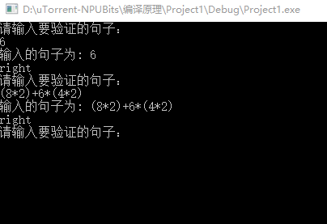

结果正确输出right,如有错误会有错误提示，如下图所示：

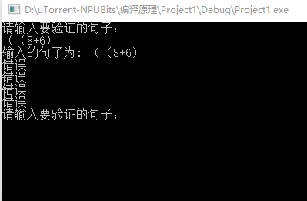

初步认定编写程序正确

**心得体会**

本次算是第一次上手具体实践代码，代码本身难度并不是很大，但是确实这种语法方面的代码在判断正确与否和debug方面难度比较大，后面是采用了老师所说的画图对比，由简从繁的方法，在草稿纸上画出设计的例子，并调用调试，一步一步对比，一次来发现错误，相较于一般的直接看代码推错误，这种方法显然更加仔细和全面，最终也是在今晚将该代码调试出来了

**目前进度：**

**初步掌握自上而下的LL(1)语法分析和自下而上的SLR语法分析，并能编写出代码，对于第三问中的语法制导看了相关理论，但对于如何成为四元式还在学习中，目前网上代码多为加上了if,while等语句的四元式转化，多了一些内容还在看代码**

**后期计划：**

1.对于汇编方面，参考《可变目标C编译器》以及老师在群里上传的相关文件进行学习

参考资料：

1.我找到了《编译器设计第2版》个人觉得其中语法方面的知识没有龙书上那么杂，可以和龙书相互补充作为参考。

2.我从图书馆接到了《可变目标C编译器——设计与实现》这本书，后续的内容中结合代码进行讲解，感觉比较好上手

以上两本书均对语法分析有详细讲解